附件1

定安县塔岭工业园区管理委员会

2023年度部门决算公开报告

目 录

第一部分 基本情况 2

一、部门（单位）职责 2

二、机构设置 2

第二部分 2023年度部门决算公开表 2

第三部分 2023年度部门决算情况说明 3

一、收入支出总体情况说明 3

二、收入决算情况说明 4

三、支出决算情况说明 4

四、财政拨款收入支出决算情况说明 4

五、一般公共预算财政拨款支出决算情况说明 5

六、一般公共预算财政拨款基本支出决算情况说明 6

政府性基金预算财政拨款支出决算情况说明 7

国有资本经营预算财政拨款支出决算情况说明 8

九、财政拨款“三公”经费支出决算情况说明 9

十、预算绩效情况说明 11

十一、其他重要事项情况说明 13

第四部分 名词解释 15

第一部分 基本情况

一、部门（单位）职责

（一） 贯彻执行党和国家有关园区的方针政策、法律法规， 深入贯彻海南自由贸易港建设总体方案等政策，执行省委、省政 府以及县委、县政府决策部署，依法拟定并组织实施园区管理工 作规划和计划。

（二） 负责参与制定园区详细规划、产业发展规划等各项法 定规划及专项规划，并抓好贯彻落实。做好园区招商引资、对外 经济合作、项目建设、企业发展等协调和服务工作。

（三） 根据法律法规、县委和县政府的授权或委托履行组织 领导、发展规划、协调服务、招商引资、人才引进、对外经济技 术合作等相关职能。

（四） 配合有关部门完成园区投资项目的审批。实行一个窗 口对外、一条龙服务，通过在县行政审批服务局设立专门的园区

“一站式”服务窗口，做好企业服务和管理。

（五） 负责园区国有存量土地的管理工作。

（六） 负责制定和实施园区的有关政策、管理制度和工作规 章。

（七） 负责园区路网、管网等市政规划管理工作，组织实施 园区内各项基础设施建设工程，配合做好园区内村庄基础设施建 设统一管理。

（八） 负责依法开展规划环境影响评价和及时开展规划环境 影响跟踪评价工作。

（九） 负责园区的行政事务管理、对外宣传、协调等工作。

（十）负责园区运营商的引进、指导、监督和服务工作，做 好园区内企业管理工作，协调处理好企业与政府各职能部门之间、 园区内各企业之间、企业与社区之间、企业与农村之间的关系， 做好企业生产经营情况的综合统计、信息、招工就业服务宣传工 作，为园区内企业排忧解难，做好跟踪服务工作。

（十一）承办县委县政府和上级部门交办的其他工作任务。

（十二）有关职责分工：

1.与园区属地镇政府的有关职责分工。管委会主要负责园区 内招商引资、产业集聚、对外开放等经济发展任务。属地镇政府 主要负责协助县自然资源和规划局做好园区征地拆迁相关工作； 属地镇政府、县职能部门按职责权限负责园区信访维稳、市政设 施维护、园林绿化、环卫保洁等社会事务职能。

2.与县发展和改革委员会、县农业农村局（县水务局）、县 科学技术和工业信息化局、县旅游和文化广电体育局的有关职责 分工。管委会主要负责园区经济事务发展、招商引资、基础设施 建设、对外经济合作与交流等各项具体工作的实施。县发展和改 革委员会主要负责统筹协调产业园区建设和发展，推进园区产业 结构调整和升级。县农业农村局（县水务局）、县科学技术和工 业信息化局、县旅游和文化广电体育局等行业主管部门主要负责 园区农业、科技、工业、信息化、旅游业发展建设的指导，统筹 有关行业重大项目落地，协调解决园区在农业、科技、工业、信 息化、旅游产业等建设进程中的重大问题。

3.与县综合行政执法局、县应急管理局的有关职责分工。管 委会主要负责配合县应急管理局指导园区企业开展安全生产、应 急管理等工作；负责园区应急管理、防灾减灾、安全生产有关法 规宣传指导，组织开展普法、安全培训教育工作等；协助县综合 行政执法局、县应急管理局做好园区企业有关行政执法、安全生 产、应急管理等的日常督导、检查工作；县综合行政执法局按照 综合行政执法体制改革的有关精神，具体负责园区内的各项行政 执法工作；县应急管理局具体负责指导、监督管委会开展好园区 安全生产、应急管理工作。

4.与县行政审批服务局的有关职责分工。管委会主要负责园 区引进项目的立项、选址、注册、报建及项目用地测量、定界、勘探、确权等业务；协助园区企业申报各类行政审批事项。县行 政审批服务局负责设立专门的园区“一站式”服务窗口，为企业 办理各类行政审批事项。

5.与县生态环境局的有关职责分工。管委会主要负责依法开 展规划环境影响评价和及时开展规划环境影响跟踪评价工作；协 助县生态环境局做好园区环境评估工作；协助县生态环境局抓好 园区生态环境保护工作。县生态环境局具体负责园区的生态环境 保护、日常监督、检查等各项工作。

6.与县自然资源和规划局（县林业局）的有关职责分工。管 委会主要负责参与制定园区详细规划并抓好贯彻落实；负责园区 国有存量土地的管理工作。县自然资源和规划局（县林业局）主 要负责对园区自然资源、规划编制、征地拆迁、土地储备等进行 行业指导、监督和管理。

二、机构设置

纳入定安县塔岭工业园区管理委员会2023年度部门决算编制范围的单位共1个，包括：

（一）定安县塔岭工业园区管理委员会部门本级

（二）定安县塔岭工业园区管理委员会内设机构：办公室（党建工作办公室）；经济发展室；项目建设服务室；招商投资服务室；规划建设环境室

第二部分 2023年度部门决算公开报表

一、收入支出决算公开表

二、收入决算公开表

三、支出决算公开表

四、财政拨款收入支出决算公开表

五、一般公共预算财政拨款收入支出决算公开表

六、一般公共预算财政拨款基本支出决算公开表

七、政府性基金预算财政拨款收入支出决算公开表

八、国有资本经营预算财政拨款收入支出决算公开表

九、财政拨款“三公”经费支出决算公开表

以上报表见附件1。

第三部分 2023年度部门决算情况说明

一、收入支出总体情况说明  
 2023年度收入总计5833.07万元，支出总计5833.14万元，与2022年度相比，收入、支出总计各增加5370.84万元、5370.91万元，增长1161.94%、1161.96%。主要原因：一是标准厂房项目开始动工，申请专项债券作为项目资金保障，以确保标准厂房顺利建设；二是开展塔岭工业园区三十周年庆暨招商推介会活动，以提高园区影响力。

（一）收入总计主要构成。

本年收入5833.07万元。

使用非财政拨款结余0万元，较2022年度决算数持平，主要原因是无非财政拨款结余。

年初结转结余3.29万元，主要是2080505-机关事业单位基本养老保险缴费支出0.05万元、2101102-事业单位医疗0.05万元、2101103-公务员医疗补助0.10万元、2150101-资源勘探开发行政运行0.08万元、2150501-工业和信息产业监管行政运行0.29万元、20150599-其他工业和信息产业监管支出2.51万元、2210201-住房公积金0.22万元，较2022年度决算数持平，主要原因是往年结转结余。

（二）支出总计主要构成。

本年支出5833.14万元。

结余分配0.01万元，主要是转入非财政拨款结余，较2022年度决算数持平。

年末结转结余3.21万元，主要是2080505-机关事业单位基本养老保险缴费支出0.05万元、2101102-事业单位医疗0.05万元、2101103-公务员医疗补助0.10万元、2150501-工业和信息产业监管行政运行0.29万元、20150599-其他工业和信息产业监管支出2.51万元、2210201-住房公积金0.22万元，较2022年度决算数减少0.08万元，下降2.43%，主要原因是本年支出2150101-资源勘探开发行政运行0.08万元，用于支付单位日常运行中的手续费。

二、收入决算情况说明  
 本年收入5833.07万元，其中：财政拨款收入5833.06万元，占99.99%；上级补助收入0万元，占0%；事业收入0万元，占0%；经营收入0万元，占0%；附属单位上缴收入0万元，占0%；其他收入0.01万元，占0.01%。

三、支出决算情况说明

本年支出5833.14万元，其中：基本支出148.00万元，占2.54%；项目支出5685.14万元，占97.46%；上缴上级支出0万元，占0%；经营支出0万元，占0%；对附属单位补助支出0万元，占0%。

四、财政拨款收入支出决算总体情况说明

2023年度财政拨款收入5836.34万元，支出5836.34万元。与2022年度相比，财政拨款收入增加5370.84万元，增长1153.78%，主要原因：一是标准厂房项目开始动工，申请专项债券作为项目资金保障，以确保标准厂房顺利建设；二是追加资金开展塔岭工业园区三十周年庆暨招商推介会活动，以提高园区影响力。支出增加5370.84万元，增长1153.78%，主要原因：一是标准厂房项目顺利施工，按工程进度支出项目资金；二是塔岭工业园区三十周年庆暨招商推介会活动顺利开展，支出相关活动经费。

财政拨款年初结转结余3.29万元，主要是2080505-机关事业单位基本养老保险缴费支出0.05万元、2101102-事业单位医疗0.05万元、2101103-公务员医疗补助0.10万元、2150101-资源勘探开发行政运行0.08万元、2150501-工业和信息产业监管行政运行0.29万元、20150599-其他工业和信息产业监管支出2.51万元、2210201-住房公积金0.22万元，较2022年度决算数持平，主要原因是往年结转结余。

财政拨款年末结转结余3.21万元，主要是2080505-机关事业单位基本养老保险缴费支出0.05万元、2101102-事业单位医疗0.05万元、2101103-公务员医疗补助0.10万元、2150501-工业和信息产业监管行政运行0.29万元、20150599-其他工业和信息产业监管支出2.51万元、2210201-住房公积金0.22万元，较2022年度决算数减少0.08万元，下降2.43%，主要原因是本年支出2150101-资源勘探开发行政运行0.08万元，用于支付单位日常运行中的手续费。

五、一般公共预算财政拨款支出决算情况说明

（一）一般公共预算财政拨款支出决算总体情况。

2023年度一般公共预算财政拨款支出172.11万元，占本年支出合计的2.95%。与2022年度相比，一般公共预算财政拨款支出减少290.11万元，下降62.76%，主要原因是一般公共预算财政拨款支出中的项目支出减少。

（二）一般公共预算财政拨款支出决算结构情况。

2023年度一般公共预算财政拨款支出172.11万元，主要用于以下方面：**社会保障和就业（类）**支出17.50万元，占10.17%；**卫生健康**支出11.83万元，占6.88%；**资源勘探工业信息等**支出133.91万元，占77.80%；**住房保障（类）**支出8.87万元，占5.15%.

（三）一般公共预算财政拨款支出决算具体情况。

2023年度一般公共预算财政拨款支出年初预算为88.35万元，支出决算为172.11万元，完成年初预算的194.80%。其中：

**1.社会保障和就业（类）**

年初预算为6.96万元，支出决算为17.50万元，完成年初预算的251.44%。决算数大于预算数的主要原因是2023年人员调动较大，新招录7人，辞职3人，调入1人。2023年年末实有在编人员9人，较2022年年末实有在编人员增加5人。追加社会保障和就业支出指标，机关事业单位基本养老保险缴费和职业年金缴费支出增加。

**2.卫生健康（类）**

年初预算为4.78万元，支出决算为11.83万元，完成年初预算的247.49%。决算数大于预算数的主要原因是2023年人员调动较大，新招录7人，辞职3人，调入1人。2023年年末实有在编人员9人，较2022年年末实有在编人员增加5人。追加卫生健康类指标，事业单位医疗和公务员医疗补助支出增加。

**3.资源勘探工业信息等（类）**

年初预算为73.01万元，支出决算为133.91万元，完成年初预算的183.41%。决算数大于预算数的主要原因是2023年人员调动较大，新招录7人，辞职3人，调入1人。2023年年末实有在编人员9人，较2022年年末实有在编人员增加5人。追加了工资福利等行政运行指标，行政运行费用增加。

**4.住房保障（类）**

年初预算为3.6万元，支出决算为8.87万元，完成年初预算的246.39%。决算数大于预算数的主要原因是2023年人员调动较大，新招录7人，辞职3人，调入1人。2023年年末实有在编人员9人，较2022年年末实有在编人员增加5人。追加了住房保障类指标，住房公积金支出增加。

六、一般公共预算财政拨款基本支出决算情况说明

2023年度财政拨款基本支出147.99万元，其中：人员经费132.67万元，主要包括：工资福利支出中的基本工资、津贴补贴、绩效工资、机关事业单位基本养老保险缴费、职业年金缴费、职工基本医疗保险缴费、公务员医疗补助缴费、其他社会保障缴费、住房公积金、医疗费、；对个人和家庭的补助中的救济费。公用经费15.32万元，主要包括：商品和服务支出中的办公费、印刷费、咨询费、手续费、邮电费、物业管理费、差旅费、租赁费、会议费、公务接待费、专用材料费、劳务费、工会经费、公务用车运行维护费、其他交通费用、其他商品和服务支出。

七、政府性基金预算财政拨款支出决算情况说明

（一）政府性基金预算财政拨款支出决算总体情况。

2023年度政府性基金预算财政拨款支出5661.03万元，占本年支出合计的97.05%。与2022年度相比，政府性基金预算财政拨款支出增加5661.03万元，主要原因：一是为优化园区营商环境，加大园区宣传力度，提升园区影响力，开展园区推介活动及园区服务，建设污水提升泵站、展示厅等项目，追加相关指标支出；二是为保障定安塔岭工业园区标准厂房建设项目顺利实施，使用专项债券资金支付项目款项。

（二）政府性基金预算财政拨款支出决算结构情况。

2023年度政府性基金预算财政拨款支出5661.03万元，主要用于以下方面：城乡社区（类）支出161.03万元，占2.84%；其他（类）支出5500万元，占97.16%。

（三）政府性基金预算财政拨款支出决算具体情况。

2023年度政府性基金预算财政拨款支出年初预算为9025.00万元，支出决算为5661.03万元，完成年初预算的62.73%。其中：

1.城乡社区支出（类）农业农村生态环境支出（款）。

年初预算为0万元，支出决算为14.19万元，完成年初预算的100%。决算数大于预算数的主要原因：一是塔岭工业园区污水提升泵站已建设完成，追加项目款项指标，支付工程尾款。

2.城乡社区支出（类）其他国有土地使用权出让收入安排的支出（款）。

年初预算为25万元，支出决算为146.83万元，完成年初预算的587.32%。决算数大于预算数的主要原因：一是调整预留项目前期经费，用于支付园区项目前期经费，推动园区项目的快速实施；二是为优化园区营商环境，加大园区宣传力度，提升园区影响力，开展园区推介活动及园区服务，建设污水提升泵站、展示厅等项目，追加相关指标支出。

3.城乡社区支出（类）城市建设支出（款）。

年初预算为3000万元，支出决算为0万元，完成年初预算的0%。决算数小于预算数的主要原因：一是园区基金项目尚未建设完成，未能形成实际支出。

4.其他支出（类）其他地方自行试点项目收益专项债券收入安排（款）。

年初预算为6000万元，支出决算为5500万元，完成年初预算的91.67%。决算数小于预算数的主要原因是专项债券根据情况进行相应调整，按照定安塔岭工业园区标准厂房建设项目实施进度形成实际支出。

八、国有资本经营预算财政拨款支出决算情况说明

（一）国有资本经营预算财政拨款支出决算总体情况。

2023年度国有资本经营预算财政拨款支出0万元，占本年支出合计的0%。与2022年度相比，国有资本经营预算财政拨款支出持平。

（二）国有资本经营预算财政拨款支出决算结构情况。

2023年度国有资本经营预算财政拨款支出0万元.

（三）国有资本经营预算财政拨款支出决算具体情况。

2023年度国有资本经营预算财政拨款支出年初预算为0万元，支出决算为0万元，完成年初预算的0%。

九、财政拨款“三公”经费支出决算情况说明

（一）财政拨款“三公”经费支出决算总体情况说明。

2023年度财政拨款“三公”经费支出预算为4.45万元，支出决算为0.43万元，完成预算的9.66%，与2022年度相比，“三公”经费支出减少0.27万元，下降38.57%，主要原因是单位公务用车已按程序报废，公务用车运行费用支出减少。

（二）财政拨款“三公”经费支出决算具体情况说明。

2023年度财政拨款“三公”经费支出决算中，因公出国（境）费支出决算0万元，占0%；公务用车购置及运行维护费支出决算0.1万元，占23.26%；公务接待费支出决算0.33万元，占76.74%。具体情况如下：

**1.因公出国（境）费**支出0万元。全年安排因公出国（境）团组0个，因公出国（境）0人次。

因公出国（境）费支出决算比预算数无变化。与2022年度相比，因公出国（境）费支出持平。

**2.公务用车购置及运行维护费支出**0.1万元。其中：

**公务用车购置支出**0万元，全年购置公务用车0辆，年末公务用车保有量0辆。

**公务用车运行维护费**支出0.1万元，主要用于单位公务用车报废手续款。

公务用车购置及运行维护费支出决算数比预算数减少2.64万元，下降96.35%。与2022年度相比，公务用车购置及运行维护费支出减少0.6万元，下降85.71%，主要原因是单位公务用车已按程序报废，公务用车运行费用支出减少。

**3.公务接待费支出**0.33万元，其中：

**国内接待费**支出0.33万元，国内公务接待6批次，接待45人次；主要用于招商考察工作接待餐费及住宿费。

**国（境）外接待费**支出0万元，国（境）外公务接待0批次，接待0人次。

公务接待费支出决算数比预算数减少1.38万元，下降80.70%。与2022年度相比，公务接待费支出增加0.33万元，增长100%，主要原因是园区影响力增加，加大招商引资力度。

十、预算绩效情况说明

（一）绩效管理工作开展情况。

根据预算管理要求，我部门组织对2023年度一般公共预算项目支出全面开展绩效自评。其中，一级项目2个，二级项目0个，共涉及资金24.12万元，占一般公共预算项目支出总额的14.01%。组织对2023年度定安塔岭工业园区标准厂房建设项目、塔岭工业园区三十周年庆活动经费等10个政府性基金预算项目开展绩效自评，共涉及资金5661.03万元，占政府性基金预算项目支出总额的100%。组织对2023年度0个国有资本经营预算项目开展绩效自评，共涉及资金 0万元，占国有资本经营预算项目支出总额的0%。

共组织对“编外聘用人员工资”等12个项目开展了部门评价，涉及一般公共预算支出24.12万元，政府性基金预算支出5561.03万元，国有资本经营预算支出0万元。从评价情况来看，评价结果项目目标明确、细化、量化，符合部门年度工作计划，资金及时到位，支出合规，项目效果总体达到绩效目标。

完成部门整体支出绩效评价，涉及一般公共预算支出172.11万元，政府性基金预算支出5661.03万元。从评价情况来看，评价结果项目目标明确、细化、量化，符合部门年度工作计划，资金及时到位，支出合规，项目效果总体达到绩效目标。

（二）部门决算中项目绩效自评结果。

我部门在部门决算中反映编外聘用人员工资、定安塔岭工业园区标准厂房建设项目等2个项目绩效自评结果。

编外聘用人员工资项目绩效自评表：

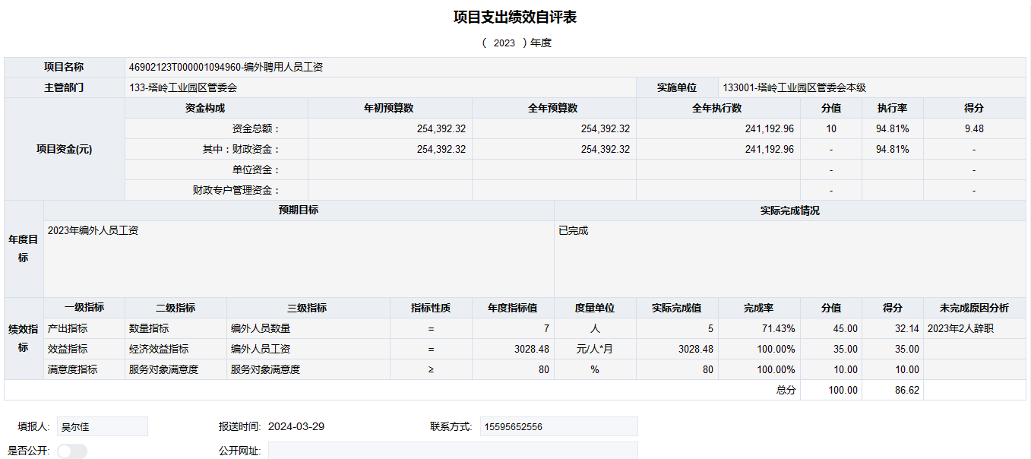

编外聘用人员工资项目绩效自评报告：根据年初设定的绩效目标，项目绩效自评得分为100分。全年预算数为25.44万元，执行数为24.12万元，完成预算的94.81%。项目绩效目标完成情况：一是编外人员有7人减少至5人；二是按照实际完成编外人员工资支出。发现的主要问题及原因是临聘人员辞职变动减少2人，人员变动幅度大。下一步改进措施：加强人员管理和培训，减少人员流动。

定安塔岭工业园区标准厂房建设项目绩效自评表：

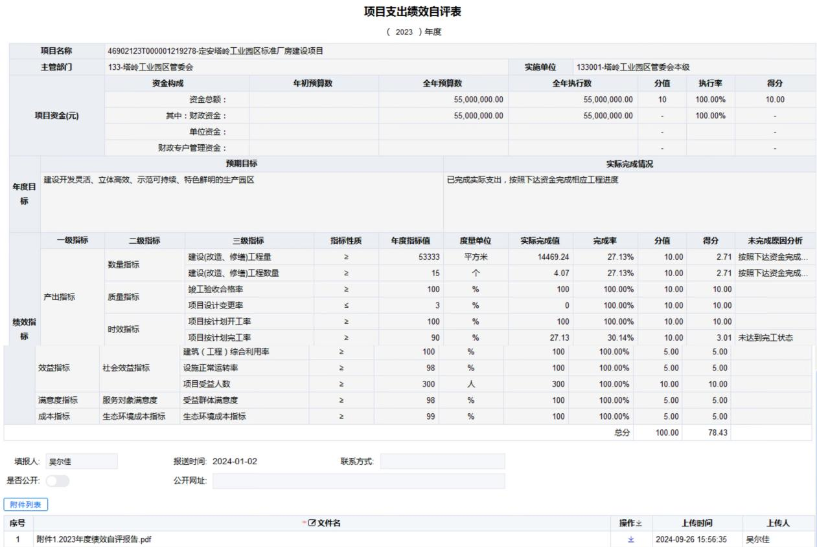

定安塔岭工业园区标准厂房建设项目绩效自评报告：根据年初设定的绩效目标，项目绩效自评得分为100分。全年预算数为5500万元，执行数为5500万元，完成预算的100%。项目绩效目标完成情况：2023年，项目施工进度已完成27.13%，其中专项债5500万元已于2023年12月全部支出。绩效目标完成。发现的主要问题及原因是无。下一步改进措施：项目已于2023年9月开工，建设单位于工程开工前对项目施工组织设计方案及设备材料采购计划等资料充分审核，完善项目组织架构，科学合理地推进施工阶段的工作，确保项目按计划实施。

（三）部门评价结果。

定安塔岭工业园区标准厂房建设项目2023年度绩效自评报告

1.项目概况

（1）项目基本情况

定安县塔岭工业园区管理委员会的项目定安塔岭工业园区标准厂房建设项目属于建筑工程项目，主管部门为定安县塔岭工业园区管理委员会。

项目概述如下：定安塔岭工业园区标准厂房建设项目，业主单位为定安塔岭园区投资开发有限公司，项目属于建筑工程项目，主管部门为县塔管会。本项目主要建设内容为6栋标准厂房 (多层)，2栋仓库(多层)，1栋科研中心(高层)、1栋中试中心(多层)、1栋动力中心(3层)、1栋污水处理用房(1层)及3个门房(1层)，及配套建设道路、绿化、地面停车及地下停车库等。项目概算批复总投资43474.46万元，其中建安费为37167.19万元。

（2）项目绩效目标设定情况

总体目标：2023年年度目标是完成标准厂房建设项目前期工作，工程形象进度达到25%。

当年年度目标完成情况：已完成年度目标，工程形象进度达到27.13%。

2.项目决策、资金使用、偿债管理情况

（1）项目决策情况

本项目是经县委县政府批准由定安塔岭园区投资开发有限公司作为项目业主，项目可研于2023年2月27日经定安县行政审批服务局批复（定审服立审[2023]1号），项目初步设计及概算于2023年4月17日经定安县行政审批服务局批复（定审服立审[2023]19号）。

（2）项目资金到位及使用情况

资金到位总额：5500万元；

资金使用情况如下：已完成5500万元专项债券支出，其中，支付前期费用1332.28万元，支付工程款4167.72万元。

（3）偿债能力和偿债风险情况

本项目收益来源于：本项目预期收益主要来源于厂房、仓库、中试中心、 动力中心、科研中心、动力中心等出租收入，停车位、充电桩收入、物业费收入。债券存续期内，预计项目产生营业收入共计 94,658.96万元。

融资与项目收益平衡情况：在债券存续期内，专项债券本金偿还共计36,000.00万元，利息偿还共计17,324.26 万元，债券发行费用36.00 万元，专项债券还本付息后，期末累计净现金流结存为15,426.68 万元，本项目预计债券本息资金覆盖倍数可达到1.28。

偿债风险情况及控制措施：

①经营性风险及控制措施

经营性风险：经营收入不及预期风险； 运营成本高于预期风险。

风险控制措施： 厉行节约，严格控制运营成本。

②利率波动风险及控制措施

利率波动风险：在本政府专项债券存续期内，国际、国内宏观经济环境的变化，国家经济政策变动等因素会引起债务资本市场利率的波动，市场利率波动将会对本项目的财务成本产生影响，进而影响项目投资收益的平衡。

风险控制措施：为控制项目融资平衡风险，可动态调整债券发行期限和还款方式及时间，做好期限配比、还款计划和准备，加快资金周转，适当增大流动比率，充分盘活资金，用资金使用效率收益对冲利率波动损失。

3、项目组织实施情况

（1）项目组织情况

项目已于2023年9月开工，建设单位于工程开工前对项目施工组织设计方案及设备材料采购计划等资料充分审核，完善项目组织架构，科学合理地推进施工阶段的工作，确保项目按计划实施。

（2）项目实施情况

项目施工已完成总体进度的27.13%。

4.项目绩效分析

2023年，项目施工进度已完成27.13%，其中专项债5500万元已于2023年12月全部支出。绩效目标完成。

5.项目绩效分析

（1）主要的经验和做法

定安塔岭园区投资开发有限公司在项目立项之初已做了情况调查，并聘请咨询第三方专业公司及经多方讨论，明确绩效工作目标、主要工作内容，施工过程中按照设计及施工合同中约定的内容，聘请第三方监理单位监督施工单位推进项目实施，严格把控项目实施质量。

规范项目资金管理，按照项目进度合理合规使用债券资金，并使资金收益最大化。根据施工进度合理规划资金使用，建立报备报批制度，确保债券资金合规使用。债券资金及项目对应收入不得用于项目之外的其他投资。同时，在确保资金安全的前提下，应做好财务规划，提高资金收益，减轻还本付息压力。

（2）存在的问题

无。

（3）改进措施及建议

无。

（四）财政评价结果（如有）。

无。

十一、其他重要事项情况说明

（一）机关运行经费支出情况。

2023年度定安县塔岭工业园区管理委员会机关运行经费0万元。

（二）政府采购支出情况。

2023年度定安县塔岭工业园区管理委员会政府采购支出总额0万元，其中：政府采购货物支出0万元、政府采购工程支出0万元、政府采购服务支出0万元。授予中小企业合同金额0万元，占政府采购支出总额的0%，其中：授予小微企业合同金额0万元，占授予中小企业合同金额的0%。

（三）国有资产占用情况。

截至2023年12月31日，本部门拥有房屋面积0平方米，其中：办公用房0平方米，业务用房0平方米，其他（不含构筑物）0平方米。

本部门共有车辆0辆，其中，副部（省）级及以上领导用车0辆、主要负责人用车0辆、机要通信用车0辆、应急保障用车0辆、执法执勤用车0辆、特种专业技术用车0辆、离退休干部服务用车0辆、其他用车0辆.单价100万元（含）以上设备（不含车辆）0台（套）。

年末在建工程0万元。

第四部分 名词解释

财政拨款收入：指同级政府财政部门当年拨付的各类财政拨款。

二、上级补助收入：指事业单位从主管部门和上级单位取得的非财政补助收入。

三、事业收入：指事业单位开展专业业务活动及辅助活动取得的收入。

四、经营收入：指事业单位在专业业务活动及其辅助活动之外开展非独立核算经营活动取得的收入。

五、附属单位上缴收入：指事业单位取得附属独立核算单位根据有关规定上缴的收入。

六、其他收入：指除上述“财政拨款收入”“事业收入”“上级补助收入”“经营收入”“附属单位上缴收入”等以外的收入。

七、使用非财政拨款结余：指事业单位在当年的“财政拨款收入”“事业收入”“经营收入”“其他收入”等不足以安排当年支出的情况下，使用非同级财政拨款结余资金弥补本年度收支缺口。

八、年初结转和结余：指以前年度尚未完成、结转到本年按有关规定继续使用的资金，或项目已完成等产生的结余资金。

九、结余分配：指事业单位缴纳企业所得税以及从非财政拨款结余或经营结余中提取各类结余的情况。

十、年末结转和结余：指本年度或以前年度预算安排、因客观条件发生变化无法按原计划实施，需要延迟到以后年度按有关规定继续使用的资金（不包括事业单位非财政拨款结余和专用结余）。

十一、基本支出：指为保障机构正常运转、完成日常工作任务而发生的人员支出和公用支出。

十二、项目支出：指在基本支出之外为完成特定行政任务和事业发展目标所发生的支出。

十三、经营支出：指事业单位在专业业务活动及其辅助活动之外开展非独立核算经营活动发生的支出。

十四、“三公”经费：纳入本级财政预决算管理的“三公”经费，是指用一般公共预算财政财政拨款、政府性基金预算财政拨款及国有资本经营预算财政拨款安排的因公出国（境）费、公务用车购置及运行维护费和公务接待费。其中，因公出国（境）费反映单位公务出国（境）的国际旅费、国外城市间交通费、住宿费、伙食费、培训费、公杂费等支出；公务用车购置及运行维护费反映单位公务用车车辆购置支出（含车辆购置税、牌照费）及燃料费、维修费、过路过桥费、保险费、安全奖励费用等支出；公务接待费反映单位按规定开支的各类公务接待（含外宾接待）费用。

十五、机关运行经费：为保障行政单位（含参照公务员法管理的事业单位）运行使用一般公共预算财政拨款安排的基本支出经费用于购买货物和服务的各项资金，包括办公及印刷费、邮电费、差旅费、会议费、福利费、日常维修费、专用材料及一般设备购置费、办公用房水电费、办公用房取暖费、办公用房物业管理费、公务用车运行维护费以及其他费用等。